Materialpool zur Leistungsermittlung und -bewertung im Englischunterricht der Grundschule

zusammengestellt von den Fachberatern Englisch

Stand: Januar 2019
Inhalte des Materialpools

1 Instrumente zur Leistungsermittlung und Leistungsbewertung
1.1 Bewertungsraster
1.2.1 Beispiele für mündliche Tests (Schülermaterialien, Lehrerhinweise, Beobachtungs- und Bewertungsbögen)
1.2.2 Beispiele für schriftliche Tests (Schülermaterialien, Lehrerhinweise)
1.3 Formen der Leistungsermittlung und -bewertung
1.3.1 Übersicht über Formen der Leistungsermittlung und -bewertung im Verlauf eines Schuljahres
1.3.2 Aufgabenformate zur Benotung des Schreibens

2 Zusatzmaterial
2.1 Beispiel für einen Informationsbrief zum Start des Englischunterrichts in Klassenstufe 3
2.2 Beispiel für einen Informationsbrief zur Benotung im Englischunterricht in Klassenstufe 4
2.3 Vorschläge für verbale Leistungseinschätzungen der Schüler im Englischunterricht in Klassenstufe 3

Lehrer-Schüler-Interview Klasse 4 Beginn ca. 4. Schulwoche bis ca. Dezember
- 1 Schüler zu Beginn einer Stunde oder in Freiarbeitsphasen
- 3 Punkte flüssig und fehlerfrei
- 2 Punkte leichte Fehler, leichtes Zögern
- 1 Punkt Einwortantwort oder schwere Fehler
- 0 Punkte Frage falsch verstanden/keine Antwort
- Aufnahme als Dokumentation möglich
- Schüler werten mit

What’s your name?
How are you?
How old are you?
When is your birthday?
What‘s your telephone number?
Have you got brothers or sisters?
What’s your favourite colour?
What is /are your hobby/hobbies?
Where are you from?
What’s the weather like today?
Have you got a pet?
What’s your favourite food and drink?
What time do you get up in the morning?
What is/are your favourite …?
How do you get to school?
What animal do you like best?
…
Punkte ( nach Tabelle in der Schule)
Note

Bewertungsbogen für mündliche Sprachproduktion: Lied/Reim
Datenerhebung (Zeitraum oder Daten): |  |  |  |  | 1 | 2 | 3 | 4 | 5 | 6 | 7 | 8 | 9 | 10 | 11 | 12 | 13 | 14 | 15 | 16 | 17 | 18 | 19 | 20 | 21 | 22 | 23 | 24 | 25 | 26 | 27 | 28 | 29 | 30
 |  |  |  | Name
 |  | Punkte
Lautstärke | leise 1 P.
Lautstärke | verständlich bis 3 P.
Präsentation | unsicher 1 P.
Präsentation | sicher bis 3 P.
Aussprache  (Normverstöße) | starke 1 P.
Aussprache  (Normverstöße) | häufige 2 P.
Aussprache  (Normverstöße) | gelegentliche 3 P.
Aussprache  (Normverstöße) | keine 4 P.
Intonation | kaum gelungen 1 P.
Intonation | gelungen bis 3 P.
Textsicherheit/ Sprechflüssig-  keit | kaum vorhanden 1 P.
Textsicherheit/ Sprechflüssig-  keit | eingeschränkt 2 P.
Textsicherheit/ Sprechflüssig-  keit | stark eingeschränkt  3 P.
Textsicherheit/ Sprechflüssig-  keit | vorhanden 4 P.
Textsicherheit/ Sprechflüssig-  keit | vollkommen vorhanden 5 P.
Gesamtpunktzahl:
/18
Zensur:
Anmerkungen

Bewertungsbogen für mündliche Sprachproduktion Lied/Reim
 |  | 1 | 2 | 3 | 4 | 5 | 6 | 7 | 8 | 9 | 10 | 11 | 12 | 13 | 14 | 15 | 16 | 17 | 18 | 19 | 20 | 21 | 22 | 23 | 24 | 25 | 26 | 27 | 28 | 29 | 30
 | Name
Lautstärke | 1 stets  2 meist  3 teilweise  4 kaum vorhanden
Präsentation | Normverstöße  1 keine  2 kaum  3 gelegentlich  4 starke
Intonation | Normverstöße  1 keine  2 kaum  3 gelegentlich  4 starke
Textsicherheit  (Sprechflüssigkeit) | Fehler  1 keine  2 wenige (flüssig)  3 mehrere (stockend)  4 viele  (stark stockend)
Zensur
Anmerkungen

Beobachtungsbogen interaktives Sprechen (nach Johanna Hochstetter, verändert durch FB Englisch)

Name(n): ....................................................................................................................... Klasse: ......... Datum: ................

Thema/Aufgabe: ......................................................................................................................................................................

Erwarteter Text: ......................................................................................................................................................................................................................................

.........................................................................................................................................................................................................................................

Beobachtungen
Ausprägung  Kriterien | Grad des Könnens
Flüssigkeit  (Gesprächsbeteiligung) | Spricht ohne Zögern. | Spricht mit geringfügigem Zögern. | Spricht stockend. | Stockt erheblich. | Bringt 1 o. 2 Wörter  heraus o. schweigt.
Aussprache,  Intonation | Spricht ohne Norm-  verstöße. | Beim Sprechen kaum  Normverstöße. | Gelegentliche Normver-  stöße | Normverstöße beeinträchtigen die Verständigung. | Normverstöße behindern die Verständigung.
Umfang des Wortschatzes und der Redemittel | Beherrscht die geübten RM und kann darüber hinaus  den Dialog erweitern. | Verwendet die geübten  RM vollständig. | Verwendet die geübten  RM überwiegend  korrekt. | Verwendet nur einen  Teil der geübten RM. | Bringt 1 o. 2 Wörter  heraus o. schweigt.
Sprachliche  Korrektheit der Redemittel und des Wortschatzes | Äußert sich korrekt. | Verwendet fast alle  RM korrekt. | Kann einige fehlerfreie Äußerungen machen. | Kann 1 o. 2 fehlerfreie Äußerungen machen. | Verwendet die RM nicht o. unvollständig o. inkorrekt.

Weitere Beobachtungen

Blind date „At the restaurant“

Situation: - 2 Schüler/innen spielen ein erstes Treffen in einem Restaurant,
3. Schüler/in spielt Kellner/in
-Gespräch wird mit Hilfe von Signalkarten eingeführt, die Redemittel
werden einzeln sowie komplex geübt

Dialogbeispiel (in Klammern Gesetztes sind Differenzierungsangebote):

Rolle | Gast 1 | Gast 2 | Kellner
Begrüßung | Hello. I am … .  Are you … ?  Nice to meet you, too. | Yes, my name is … .  Hello, … .  Nice to meet you. | (Gäste kommen einzeln nacheinander)  Good evening. (Welcome to “Texas BBQ”.)  Here is your table. (Please, take a seat.)
Befinden | How are you?  I’m fine, too. Thank you.  (small talk Wetter o.a.) | I’m fine, thanks.  How are you?  (small talk Wetter o.a.)
Begrüßung | Good evening. | Good evening. | Good evening.  (Welcome to „Texas BBQ“.)
Informationen zur Speisekarte |  |  | Here is our menu.  (The dish of the day is…)
Bestellung aufnehmen | I would like (to eat / drink) …  (Yes, please. I will take…) | I would like (to eat / drink)…  (No, thanks. Not for me.) | What would you like to eat / drink?  (Anything else. Some ... or … ?)
Informationen zur Person erfragen/geben | Fragen stellen und beantworten: z. Bsp. Hobbys, Haustier, Geschwister, Freunde, Lieblingsfarbe, Geburtstag, Alter, Wohnort,…  -ohne Signalkarten, ca. 6 Fragen, abwechseln
Bedienung | Thank you. | Thank you. | Here is/are your…/  Here you are.  (Be careful. It’s hot.)  Enjoy your meal.
Ausdrücken Vorlieben / Abneigungen; small talk | Nonverbal / verbal  (Small talk zum Essen / Trinken: I like… / I don’t like… / This is delicious. Yummy! Oh, that’s hot and spicy.)  Yes, very good. Thank you. |  | (Is everything fine?)
Bezahlung | Can we have the bill, please.  Here you are. |  | Yes, of course.  That’s …  Thank you (for coming).
Verabschiedung | Good bye.  (Let’s meet next… / See you on …) |  | Good bye. Have a nice evening.

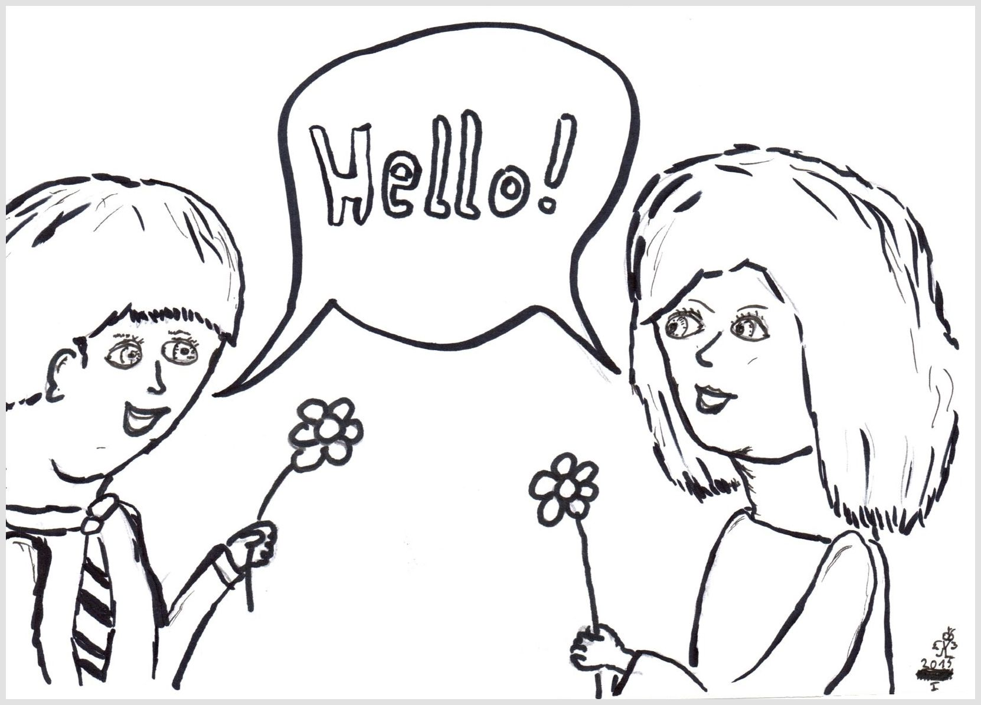
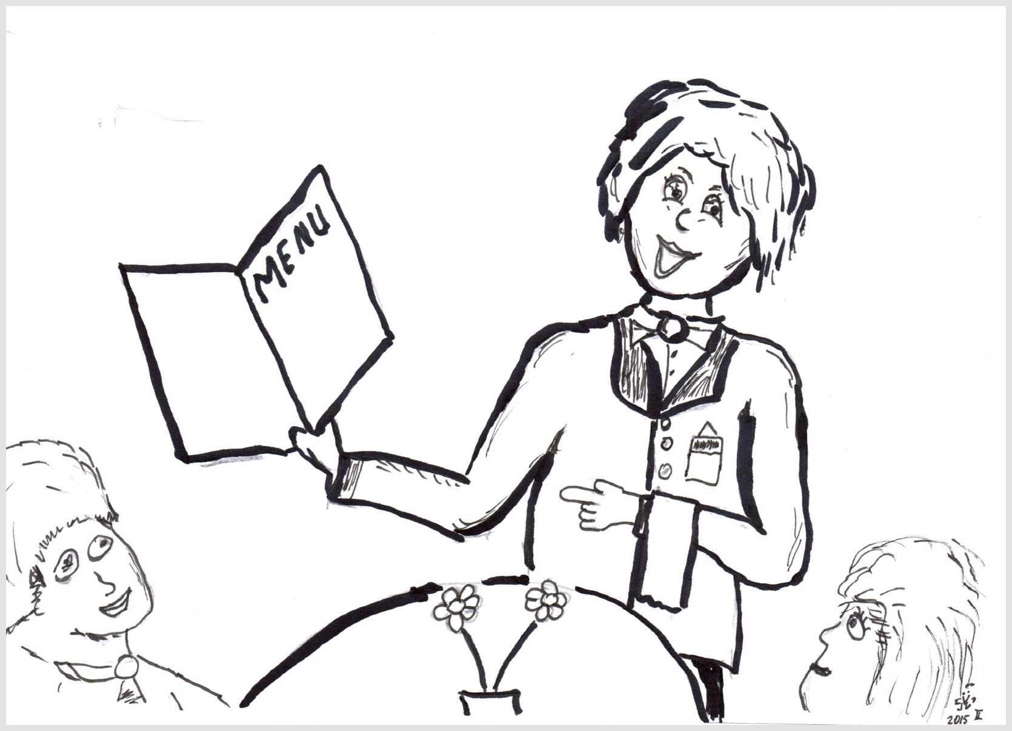
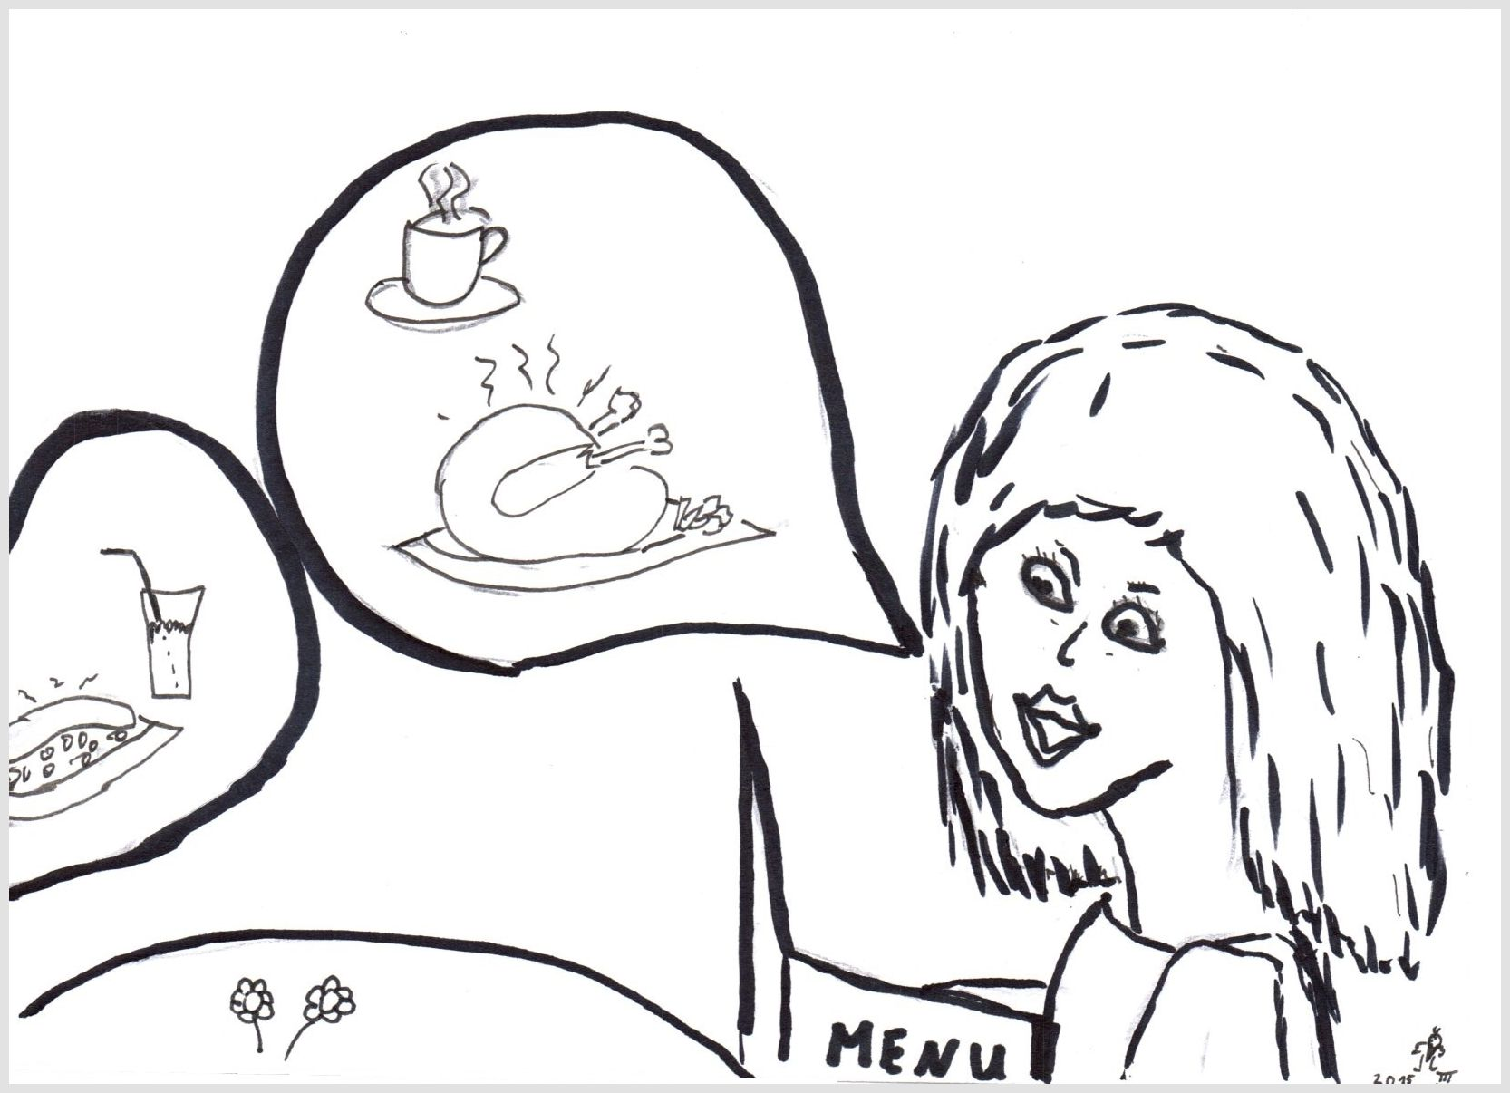
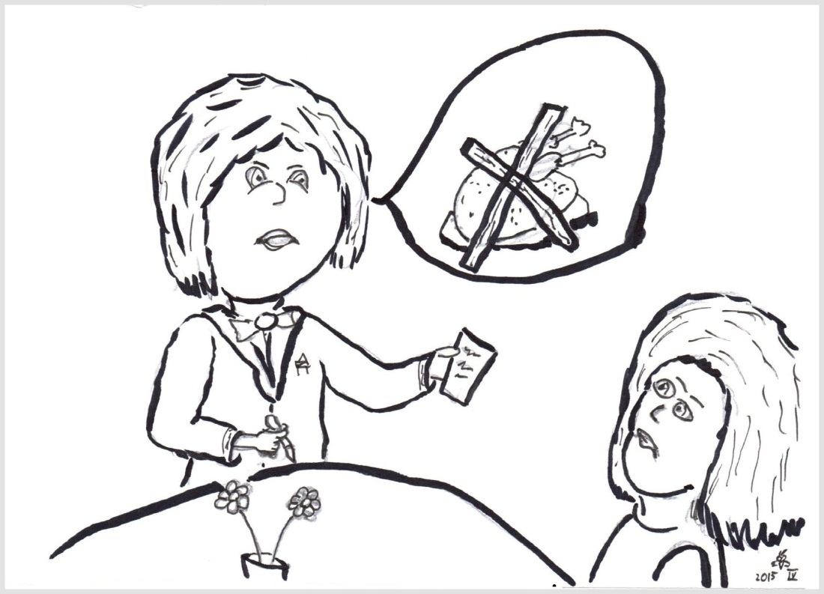
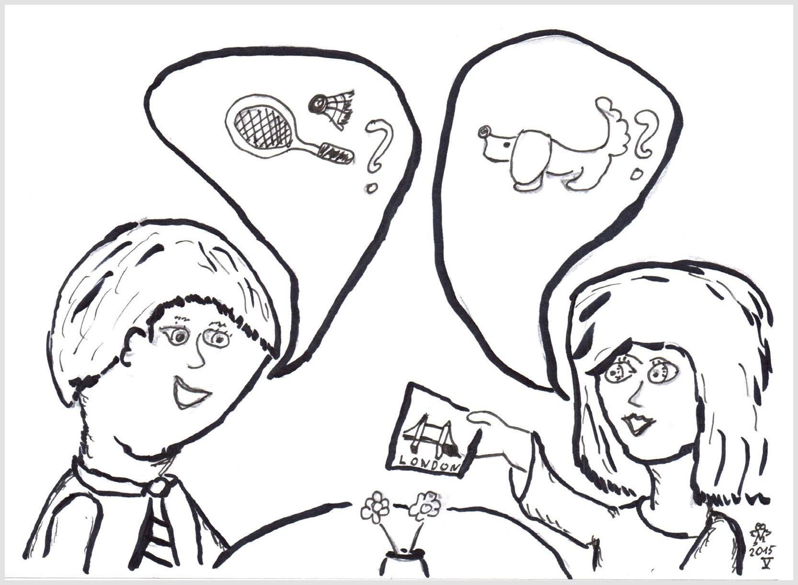
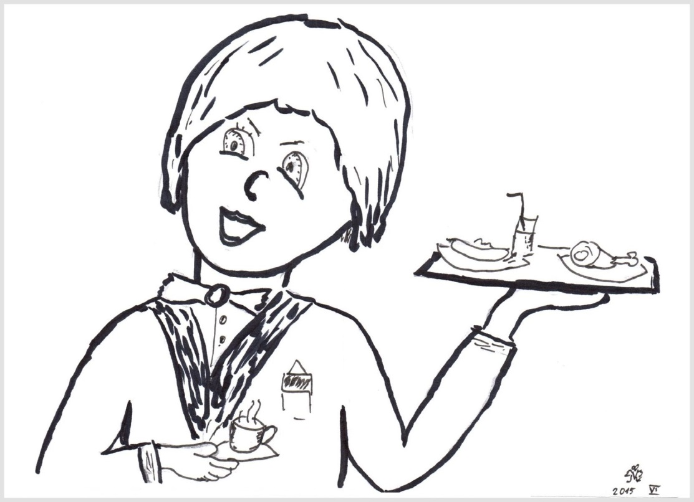
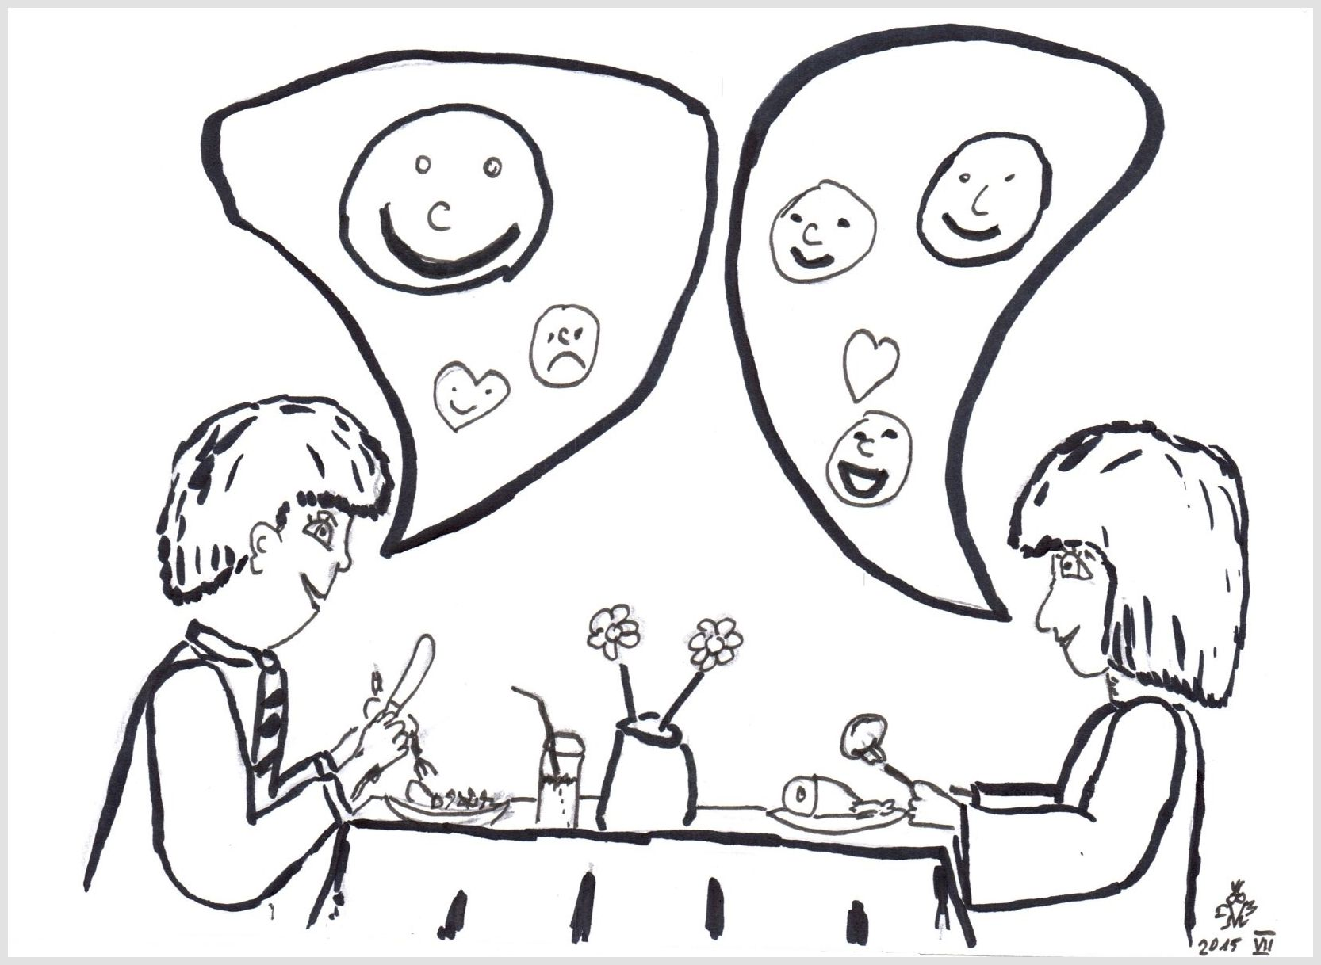
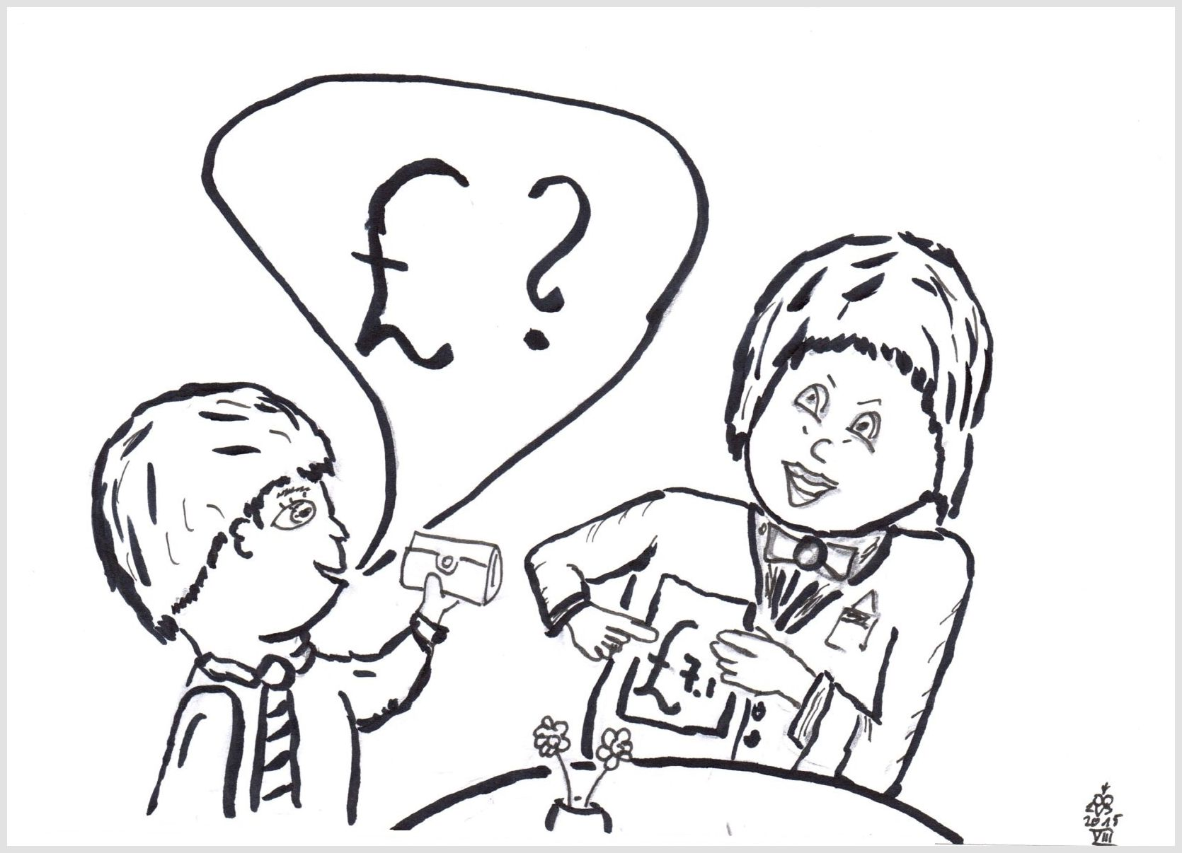
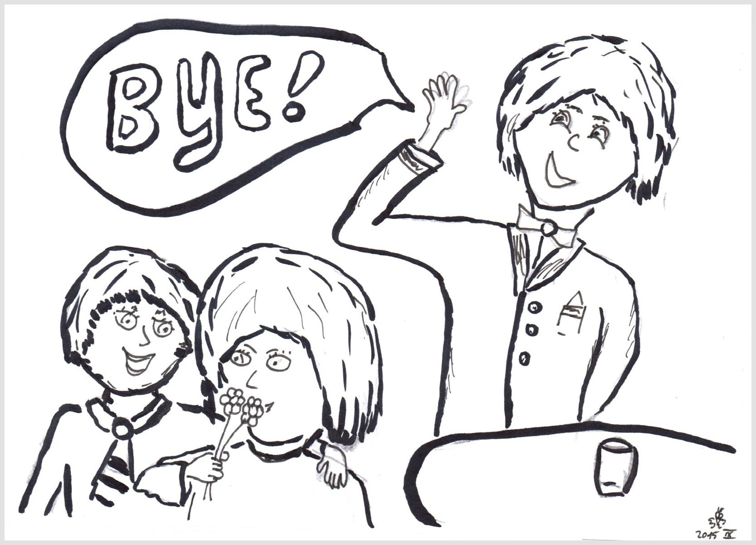

Dating dialogue
1 | Begrüßung, Vorstellung
2 | Kellner stellt sich und Speisekarte vor
3 | Bestellung aufnehmen
4 | Ein bestelltes Gericht ist leider nicht mehr verfügbar
5 | Gespräch über Hobbies, Vorlieben etc.
6 | Das Essen wird serviert
7 | Gespräch über das Essen
8 | Bezahlvorgang
9 | Verabschiedung

Vorgehensweise bei der Erarbeitung des Dialoges
„Christmas Shopping“
-VORSCHLAG-
1. Stunde
- jeder Schüler bringt im Stoffbeutel 5 Dinge mit
Bedingung: ● ich kann es auf Englisch benennen
● ich kann es kaufen und verschenken
- Verwendung der Redemittel „I’ve got“ oder „I bought“
- Schüler stellen im Sitzkreis Inhalt des Beutels in Verbindung mit den geübten Redemitteln vor
z. Bsp. “I’ve got / I bought a candle for Christmas.”
- 2. Runde: Schüler sagt, für wen das Geschenk ist
z. Bsp. “I’ve got / I bought a candle for my sister for Christmas.”
- 3. Runde: Hinzufügen eines Adjektives, wie das Geschenk ist
z. Bsp. “I’ve got / I bought a long/wonderful/an expensive candle for my sister for Christmas.”

Regel: eine Farbe darf nur einmal als Adjektiv verwendet werden oder es muss ein zweites Adjektiv gefunden werden, z. Bsp. a long red candle, a new silver bell

2. Stunde
- Gerüst des Dialoges vorgeben (evtl. weitere Formen vorgeben)
- z. Bsp. Dialogue „Christmas shopping“
- Begrüßung (und eigene Ideen)
- Wie geht es dir? (und eigene Ideen)
- Hinweis auf Einkaufstüte mit Geschenken, Frage nach Inhalt
- Aussagen über Inhalt der Tasche (Reaktion zum Gehörten und eigene Ideen)
- Gründe für das Beenden des Treffens (und eigene Ideen)
- Verabschiedung (und eigene Ideen)
- Frohe Weihnachten, guten Rutsch …
- Vorstellen der Erwartungshaltung (Video, gemeinsam mit einem Schüler, Lehrer spricht beide
Rollen {mit Platzwechsel zur Verdeutlichung der Sprecher})
- gemeinsam durchsprechen
- Partnerwahl!!!
- Übungsmöglichkeit für die Schüler schaffen

3. Stunde
- Übungsmöglichkeit für die Schüler schaffen (Stundenteil)
- weitere Übungsmöglichkeit: als Hausaufgabe stellen

4. Stunde
- Präsentation

Anleitung Dialog „Christmas shopping“  • Begrüßung (… und eigene Ideen)  • Aussage über Weihnachtseinkauf  • Partner wiederholt Aussage  • Frage nach Inhalt der Tasche  • Aufzählung (… Reaktion des Partners)  • Frage nach Inhalt der Tasche des Partners  • Aufzählung (… Reaktion des Partners)  • Grund für Beendigung des Gesprächs  • gegenseitige Wünsche für Weihnachten  und Neujahr  • Verabschiedung (… und eigene Ideen) | Anleitung Dialog „Christmas shopping“  • Begrüßung (… und eigene Ideen)  • Aussage über Weihnachtseinkauf  • Partner wiederholt Aussage  • Frage nach Inhalt der Tasche  • Aufzählung (… Reaktion des Partners)  • Frage nach Inhalt der Tasche des Partners  • Aufzählung (… Reaktion des Partners)  • Grund für Beendigung des Gesprächs  • gegenseitige Wünsche für Weihnachten  und Neujahr  • Verabschiedung (… und eigene Ideen)
Anleitung Dialog „Christmas shopping“  • Begrüßung (… und eigene Ideen)  • Aussage über Weihnachtseinkauf  • Partner wiederholt Aussage  • Frage nach Inhalt der Tasche  • Aufzählung (… Reaktion des Partners)  • Frage nach Inhalt der Tasche des Partners  • Aufzählung (… Reaktion des Partners)  • Grund für Beendigung des Gesprächs  • gegenseitige Wünsche für Weihnachten  und Neujahr  • Verabschiedung (… und eigene Ideen) | Anleitung Dialog „Christmas shopping“  • Begrüßung (… und eigene Ideen)  • Aussage über Weihnachtseinkauf  • Partner wiederholt Aussage  • Frage nach Inhalt der Tasche  • Aufzählung (… Reaktion des Partners)  • Frage nach Inhalt der Tasche des Partners  • Aufzählung (… Reaktion des Partners)  • Grund für Beendigung des Gesprächs  • gegenseitige Wünsche für Weihnachten  und Neujahr  • Verabschiedung (… und eigene Ideen)
Anleitung Dialog „Christmas shopping“  • Begrüßung (… und eigene Ideen)  • Aussage über Weihnachtseinkauf  • Partner wiederholt Aussage  • Frage nach Inhalt der Tasche  • Aufzählung (… Reaktion des Partners)  • Frage nach Inhalt der Tasche des Partners  • Aufzählung (… Reaktion des Partners)  • Grund für Beendigung des Gesprächs  • gegenseitige Wünsche für Weihnachten  und Neujahr  • Verabschiedung (… und eigene Ideen) | Anleitung Dialog „Christmas shopping“  • Begrüßung (… und eigene Ideen)  • Aussage über Weihnachtseinkauf  • Partner wiederholt Aussage  • Frage nach Inhalt der Tasche  • Aufzählung (… Reaktion des Partners)  • Frage nach Inhalt der Tasche des Partners  • Aufzählung (… Reaktion des Partners)  • Grund für Beendigung des Gesprächs  • gegenseitige Wünsche für Weihnachten  und Neujahr  • Verabschiedung (… und eigene Ideen)
Anleitung Dialog „Christmas shopping“  • Begrüßung (… und eigene Ideen)  • Aussage über Weihnachtseinkauf  • Partner wiederholt Aussage  • Frage nach Inhalt der Tasche  • Aufzählung (… Reaktion des Partners)  • Frage nach Inhalt der Tasche des Partners  • Aufzählung (… Reaktion des Partners)  • Grund für Beendigung des Gesprächs  • gegenseitige Wünsche für Weihnachten  und Neujahr  • Verabschiedung (… und eigene Ideen) | Anleitung Dialog „Christmas shopping“  • Begrüßung (… und eigene Ideen)  • Aussage über Weihnachtseinkauf  • Partner wiederholt Aussage  • Frage nach Inhalt der Tasche  • Aufzählung (… Reaktion des Partners)  • Frage nach Inhalt der Tasche des Partners  • Aufzählung (… Reaktion des Partners)  • Grund für Beendigung des Gesprächs  • gegenseitige Wünsche für Weihnachten  und Neujahr  • Verabschiedung (… und eigene Ideen)

BEOBACHTUNGSBOGEN INTERAKTION
Schüler 1: |  |  |  | Schüler 2:
Datum:
Aufgabe: | Shopping Dialogue
Themen: | sich begrüßen, sich verabschieden, Dinge zum Einkaufen (Schüler wählen einzukaufende Dinge selber), Einkaufsgespräch
Erwarteter Text: | Hello!, Good Morning!, Good afternoon!
 | Can I help you? |  |  |  |  | I’d like a…  Can I have…?
 | Here you are. |  |  |  |  | How much is it?
 | It’s …pound. |  |  |  |  | That’s ok.  Sorry, it’s too expensive.
 | What about ….  You can have a….  I’ve got….. |  |  |  |  | That’s fine.
 | Here’s your change. |  |  |  |  | Thank you.
 | Bye bye.
Bedingungen: | Es müssen mehrere Dinge gekauft werden. Es sollte etwas nicht vorrätig sein. Preisschilder werden vorbereitet. Geld wird nicht passend gegeben.
Beobachtungen:
Kriterien | Grad des Könnens
Flüssigkeit | spricht ohne Zögern |  | spricht mit geringfügigem Zögern |  |  | stockt erheblich |  | bringt 1 oder 2 Wörter heraus oder schweigt
Aussprache | spricht Redemittel sehr gut aus |  | spricht Redemittel meist gut aus |  |  | spricht Teile der Redemittel gut aus |  | spricht einzelne Wörter verständlich aus
Umfang des Wortschatzes | beherrscht geübte  Redemittel |  | verwendet geübte Redemittel meist |  |  | verwendet nur einen Teil der geübten Redemittel |  | bringt 1 oder 2 Wörter heraus oder schweigt
Interaktion | bringt den Dialog durch eigene Erweiterungen voran |  | versteht die Erweiterungen und kann angemessen  reagieren |  |  | versucht zu reagieren |  | versteht nur in Ansätzen und reagiert falsch oder gar nicht
Bewertung | überwiegend Spalte 1 entspricht Note 1  überwiegend Spalte 2 entspricht Note 2  überwiegend Spalte 3 entspricht Note 3  überwiegend Spalte 4 entspricht Note 4  weniger als Spalte 4 entspricht Note 5

Dialog “Meeting a new friend”
Stelle mit einem Partner
eine Gesprächsszene zusammen.
Überlegt, wo ihr euch kennen lernt.
( neue Schule, Telefon, Spielplatz, Bus……)
Wechselt euch bei den Fragestellungen ab.
Als Einstieg sollten auf jeden Fall eine Begrüßung und die Frage nach dem Befinden enthalten sein. Der Abschluss des Gespräches erfolgt
durch eine Verabschiedung.

Bewertungsschwerpunkte sind:

- Richtigkeit und Vollständigkeit der Fragen und Antworten. ( Jeder sollte mindesten 5 verschiedene Fragen stellen und die Fragen des anderen angemessen beantworten können
- Logische Folge des Gespräches.
- Aussprache und Intonation

Um die Note 1 zu erreichen,
sollten Zusätze
zu einzelnen Themen enthalten sein.
( Namen, Alter von Geschwistern, Beschreibung des Haustieres, Einzelheiten zu Hobbies……)
Ihr könnt auch zusätzliche Fragen stellen.

Achtet darauf, dass euer Partner auch in der Lage ist, eure zusätzlichen Fragen zu verstehen.
Hilfe von den Eltern und Geschwistern kann man sich schon holen, doch denkt daran, dass es „euer“ Englisch ist, was ihr darbietet, sonst klingt der Dialog nur einstudiert und das bringt keine zusätzlichen Punkte.
Gern könnt ihr Requisiten mitbringen, die euch helfen, den Dialog lebendig zu gestalten.

Viel Erfolg und gutes Gelingen!

?



9

Beobachtungsbogen Dialog „ Meeting a new friend“
Erwartungsbild
Dialog mit Schülerpartner
Authentische Szene zum Kennenlernen
Begrüßung und Frage nach dem Befinden
Danach jeder 5 verschiedene Fragen und Beantwortung der Rückfragen ( Rückfrage auch mit And you?......möglich)
Für Note 1 zusätzliche Fragen oder Zusätze innerhalb der Fragen ( Name von Geschwistern, Alter….)
Logische Folge des Gespräches ( Wetterfrage, Telefonfrage …)
Aussprache/ Intonation nicht kommunikationsbehindernd
Schüler 1 |  |  |  |  |  |  | Schüler 2
Zusätze/Bemerkungen/Fehler |  |  |  |  |  | Inhalt |  |  |  | Zusätze/Bemerkungen/Fehler
 |  |  |  |  |  | Begrüßung
 |  |  |  |  |  | Befinden
 |  |  |  |  |  | Name
 |  |  |  |  |  | Alter
 |  |  |  |  |  | Hobby/Sport
 |  |  |  |  |  | Geschwister
 |  |  |  |  |  | Essen
 |  |  |  |  |  | Telefonnummer
 |  |  |  |  |  | Wohnort
 |  |  |  |  |  | Geburtstag
 |  |  |  |  |  | Lieblingsfarbe
 |  |  |  |  |  | Haustier/Lieblingstier
 |  |  |  |  |  | Lieblingstag
 |  |  |  |  |  | Uhrzeit
 |  |  |  |  |  | Lieblingskleidung
 |  |  |  |  |  | Lieblingsfach
 |  |  |  |  |  | Wetter
 |  |  |  |  |  | Verabschiedung
 |  |  |  |  |  | Verabredung
⁺ | ⁰ | ⁻ |  |  | Aussprache/Intonation |  | ⁺ |  |  |  | ⁰ | ⁻
⁺ | ⁰ | ⁻ |  |  | Nonverbale Aktionen |  | ⁺ |  |  |  | ⁰ | ⁻
⁺ | ⁰ | ⁻ |  |  | Kreativität |  | ⁺ |  |  |  | ⁰ | ⁻
⁺ | ⁰ | ⁻ |  |  | Logische Folge |  | ⁺ |  |  |  | ⁰ | ⁻
⁺ | ⁰ | ⁻ |  |  | Flüssigkeit/Reaktionsvermögen |  | ⁺ |  |  |  | ⁰ | ⁻
Festlegung der Note erfolgt mithilfe der Bewertungsmatrix im Kompetenzbereich Sprechen.

Note: Schüler 1 _____________________ Schüler 2 ____________________

Strukturierung von Unterrichtsstunden mit dem Schwerpunkt
Song, Chant, Rhyme, Rap

- Einführung bedarf genauer methodischer Planung
- Art und Weise ist entscheidend für den sich daraus entwickelnden Lernprozess
- Vorgehensweise kann variieren (Einführung des Textes, Arbeit an Melodie und Rhythmus)

Introduction

- Schaffung eines situativen Rahmens
- Keywords spielerisch vorentlasten

Presentation of the song

- Lied hören (im Ganzen oder strophenweise)
- Bilder oder Bewegung als Unterstützung des Verständnisses
- alternativ: Text vortragen, im Anschluss Melodie erarbeiten

Gross comprehension

- Phase, in der Kinder wissen sollten, worum es geht
Ausführen einer passenden Bewegung, Hochhalten von
Bildern, Deuten auf Gegenstände, Inhalt auf Englisch oder
Deutsch kurz zusammenfassen oder pantomimisch darstellen

Singing the song

- vielfaches Vor- und Nachsprechen einzelner Passagen
- Text laut, leise, schnell, langsam, hoch tief, … sprechen
- Unterstützung von rhythmischen Aktivitäten (Stampfen, Klatschen, …)
- wurde Text häufig genug gesprochen: Schriftbild kann angeboten werden
- Melodie durch Mitsummen und Nachsingen üben (vor dem Üben des Textes oder danach)
- wenn beide Teile gefestigt sind – Lied im Ganzen singen

Practise phase

- Lückentexte verteilen
- Bilder zu Strophen zuordnen
- ungeordnete Textteile in richtige Reihenfolge bringen
- kreative Ebene: tänzerische Umsetzung
- Text auswendig lernen und inhaltlich verstehen

Literatur: Englisch in der GS unterrichten

TPR – Unterrichtliche Vorbereitung

Die Methode des Total Physical Response (TPR) ist immanenter Bestandteil des Englischunterrichts ab Klassenstufe 3. Sie kann auch genutzt werden, um die Kompetenzen im Bereich des Hörverstehens zu überprüfen.

Im Folgenden finden Sie einen Vorschlag zur Vorgehensweise:

Der zu prüfende Schüler muss klar im Blickfeld des Lehrers stehen. Es können auch mehrere Schüler gleichzeitig geprüft werden, wenn die räumlichen Möglichkeiten vorhanden sind (z. B. klappbare Tafel zum Abschirmen). Es können auch andere Schüler zur Bewertung der Hörverstehensleistung hinzugezogen werden („Wurde die Nase wirklich berührt?“)

Vorschläge aus dem Lernbereich My body and my clothes:

Stretch your body.
Flap your arms.
Turn around.
Jump up high.
Put your fingers on your ears.
Bend your knees.
…

Es sollten mindestens 15 Anweisungen erteilt werden.

Alle anderen Lernbereiche eignen sich ebenfalls für dieses Aufgabenformat.

Um einen unfairen Vorteil für die Schüler zu vermeiden, die nach mehreren TPR-Durchläufen an der Reihe sind, sollten die Themen und/oder die Reihenfolge der Anweisungen variiert werden.

